РАЗРАБОТКА ПРИЛОЖЕНИЯ «DogGo»  
ДЛЯ ИЗУЧЕНИЯ АНГЛИЙСКОГО ЯЗЫКА  
Маев Андрей Михайлович, Борисов Айсен Сергеевич, Данилов Вадим, Егоров Никита Евгеньевич  
ГАПОУ РС(Я) «Якутский колледж связи и информационных технологий»

**Аннотация:** в современном мире знание английского языка становится все более важным, и мы решили разработать приложение, которое поможет детям от 8 до 14 лет легко и весело учить английский. Каждый пользователь сможет учиться в своем собственном темпе, а яркие картинки сделают процесс обучения захватывающим.

**Введение**

В современном мире знание английского языка становится все более важным. Он открывает двери к новым возможностям: помогает общаться с друзьями из других стран, понимать любимые фильмы и песни, а также изучать интересные темы в Интернете. Но как же сделать изучение языка увлекательным и интересным, особенно для детей от 8 до 14 лет?

Наш проект призван помочь детям начать или помочь изучить слова и основы английского языка. Это приложение создано специально для юных пользователей и предлагающее занимательные и увлекательные задания которые помогут в изучении английского языка.

**Цель:** создание интерактивного и доступного инструмента для изучения английского языка

**Задачи:**

1. Анализ подобных приложений;
2. Изучение принципа и основ в английском языке
3. Изучение принципа и основ в программировании
4. Разработка приложения

**Новизна исследования:**

Уникальность исследования заключается в новом методе изучения английского языка для детей от 8 до 14 лет.

В результате нашего исследования было выявлено что чтобы детям, которые только пошли в школу или те, у кого уже есть уроки английского языка, было проще и удобнее заниматься на основе этого и было разработано приложение «DogGo».

Принципиальное отличие от других похожих приложений является – простота как в интерфейсе, так и в использовании.

**Основная часть**

Разработка приложения для изучения английского языка — это комплексный процесс, требующий учета потребностей пользователей, создания качественного контента и внедрения интерактивных элементов. Успешное приложение должно быть удобным, доступным и мотивирующим для пользователей. В конечном итоге, цель проекта — помочь людям овладеть английским языком и открыть новые возможности для общения и самореализации.

**Результаты опроса**

1. Целевая аудитория

* Возраст участников:
  + 8-10 лет: 35%
  + 11-12 лет: 40%
  + 13-14 лет: 25%

2. Уровень знаний английского языка

* Начальный уровень: 50%
* Средний уровень: 30%
* Продвинутый уровень: 20%

3. Основные цели изучения английского языка

* Подготовка к экзаменам: 45%
* Повышение общего уровня языка: 30%
* Интерес к культуре и путешествиям: 25%

4. Проблемы, с которыми сталкиваются учащиеся

* Сложность восприятия материала: 55%
* Нехватка мотивации: 40%
* Ограниченное время на занятия: 30%

SWOT-анализ — метод стратегического планирования, заключающийся в выявлении факторов внутренней и внешней среды организации и разделении их на четыре категории

Для того чтобы выявить преимущества и недостатки был выполнен SWOT анализ продукта.

Результаты анализа можно увидеть на представленном изображении. (см. рис. 3)

**По результатам SWOT-анализа были выявлены следующие преимущества проекта:**

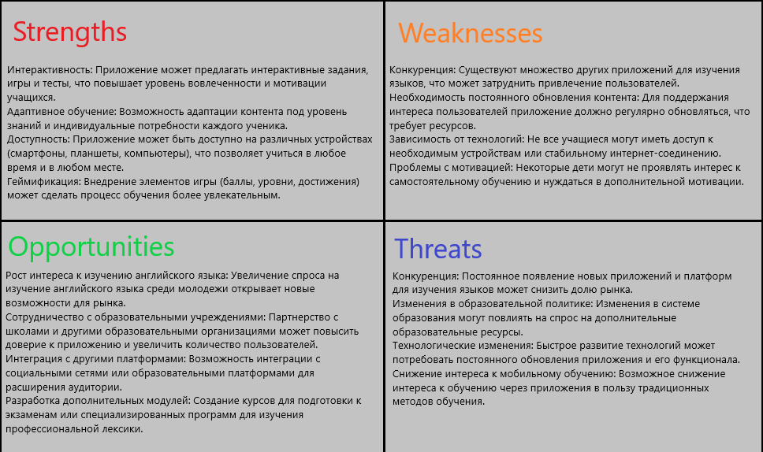

### Рисунок 1. SWOT-анализ

### Сильные стороны (Strengths):

* **Интерактивность**: Приложение может предлагать интерактивные задания, игры и тесты, что повышает уровень вовлеченности и мотивации учащихся.
* **Адаптивное обучение**: Возможность адаптации контента под уровень знаний и индивидуальные потребности каждого ученика.
* **Доступность**: Приложение может быть доступно на различных устройствах (смартфоны, планшеты, компьютеры), что позволяет учиться в любое время и в любом месте.
* **Геймификация**: Внедрение элементов игры (баллы, уровни, достижения) может сделать процесс обучения более увлекательным.

### Слабые стороны (Weaknesses):

* **Конкуренция**: Существуют множество других приложений для изучения языков, что может затруднить привлечение пользователей.
* **Необходимость постоянного обновления контента**: Для поддержания интереса пользователей приложение должно регулярно обновляться, что требует ресурсов.
* **Зависимость от технологий**: Не все учащиеся могут иметь доступ к необходимым устройствам или стабильному интернет-соединению.
* **Проблемы с мотивацией**: Некоторые дети могут не проявлять интерес к самостоятельному обучению и нуждаться в дополнительной мотивации.

### Возможности (Opportunities):

* **Рост интереса к изучению английского языка**: Увеличение спроса на изучение английского языка среди молодежи открывает новые возможности для рынка.
* **Сотрудничество с образовательными учреждениями**: Партнерство с школами и другими образовательными организациями может повысить доверие к приложению и увеличить количество пользователей.
* **Интеграция с другими платформами**: Возможность интеграции с социальными сетями или образовательными платформами для расширения аудитории.
* **Разработка дополнительных модулей**: Создание курсов для подготовки к экзаменам или специализированных программ для изучения профессиональной лексики.

### Угрозы (Threats):

* **Конкуренция**: Постоянное появление новых приложений и платформ для изучения языков может снизить долю рынка.
* **Изменения в образовательной политике**: Изменения в системе образования могут повлиять на спрос на дополнительные образовательные ресурсы.
* **Технологические изменения**: Быстрое развитие технологий может потребовать постоянного обновления приложения и его функционала.
* **Снижение интереса к мобильному обучению**: Возможное снижение интереса к обучению через приложения в пользу традиционных методов обучения.

**Этапы разработки:**

1. Выработка основной задумки проекта
2. Поиск информации по реализации
3. Поиск похожих приложений и сбор информации о них
4. Поиск отечественных решений
5. Разработка собственного приложения
6. Разработка документации
7. Сбор тестового прототипа
8. Проведение опроса
9. Выпуск продукта

Язык программирования: Python

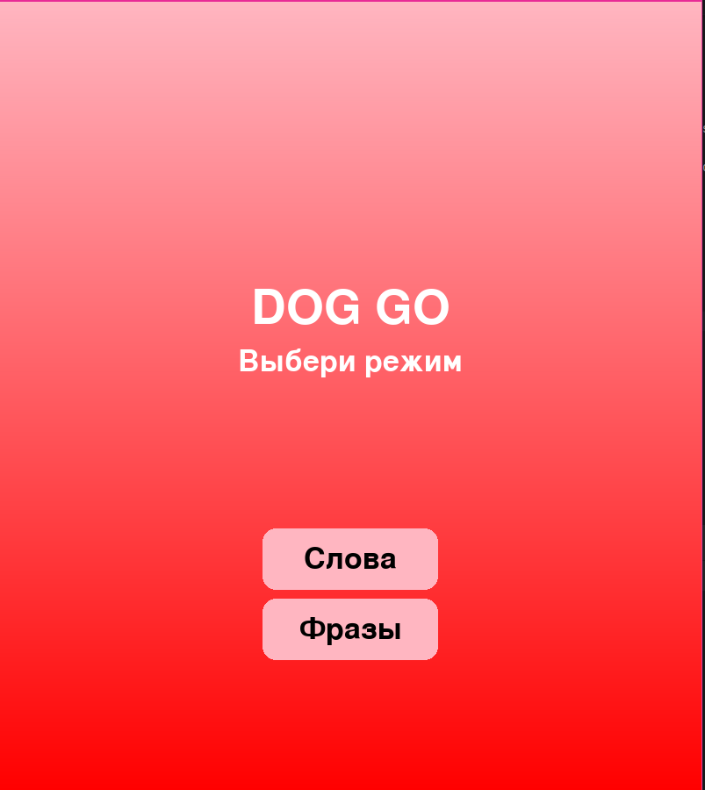

Рисунок 2. Главный экран

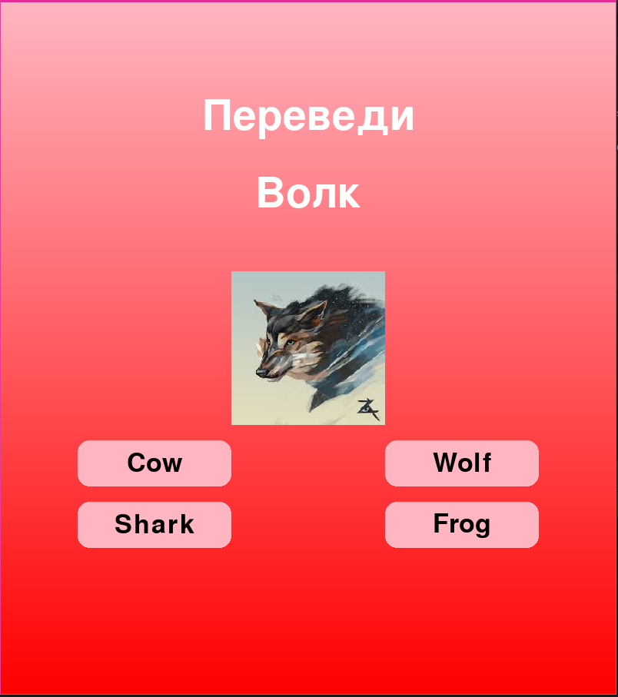

Рисунок 3-5. Экраны с заданием

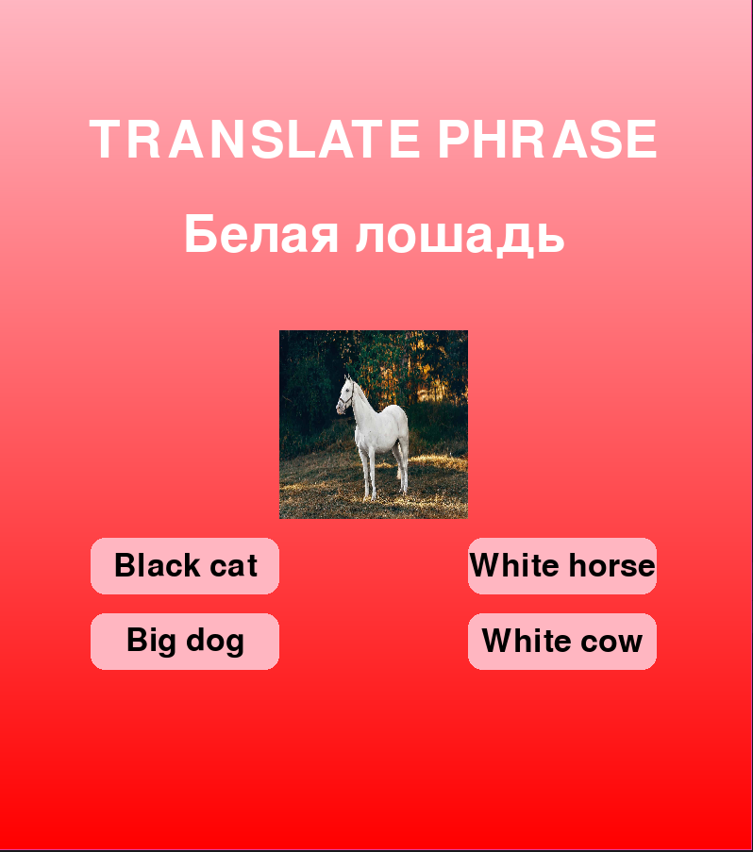

Рисунок 6. Последний экран



Рисунок 7-14. Код приложения

**Практическая значимость:**

**Доступность образования**: Приложение предоставляет возможность детям учить английский язык в любое время и в любом месте, что особенно актуально в условиях современных реалий, когда онлайн-образование становится все более популярным.

**Интерактивность и вовлеченность**: Использование игровых элементов и интерактивных заданий делает процесс обучения более увлекательным и мотивирующим. Это способствует лучшему усвоению материала и повышает интерес детей к изучению языка.

**Развитие навыков 21 века**: в процессе использования приложения дети развивают не только языковые навыки, но и критическое мышление, креативность, а также навыки работы с цифровыми технологиями, что является важным аспектом современного образования.

**Перспективы развития проекта:**

#### Увеличение аудитории

С учетом растущего интереса к изучению иностранных языков среди детей, приложение имеет потенциал для привлечения широкой аудитории. Важно адаптировать контент под разные возрастные группы и уровни подготовки, что позволит охватить не только детей, но и их родителей, заинтересованных в обучении.

#### Персонализированный подход

Разработка алгоритмов, которые будут адаптировать учебный процесс под индивидуальные потребности и уровень знаний каждого ребенка, позволит повысить эффективность обучения. Например, приложение может предлагать упражнения и задания в зависимости от прогресса пользователя.

#### Социальные функции

Внедрение социальных функций, таких как возможность общения с другими учащимися, участие в групповых заданиях или конкурсах, может создать дополнительную мотивацию для изучения языка и развить коммуникативные навыки.

#### Сотрудничество с образовательными учреждениями

Партнерство с школами и образовательными центрами может способствовать внедрению приложения в учебный процесс. Это позволит получить обратную связь от педагогов и родителей, а также повысить доверие к продукту.

#### Расширение контента

С течением времени можно расширять контент приложения, включая новые темы, уровни сложности и форматы (видеоуроки, подкасты, интерактивные тесты). Это позволит удерживать интерес пользователей и привлекать новых.

#### Мультиязычность

Добавление поддержки других языков может сделать приложение более доступным для пользователей из разных стран, что расширит рынок и увеличит количество пользователей.

#### Обратная связь и аналитика

Системы сбора обратной связи и аналитики помогут понять, какие функции приложения наиболее востребованы, а также выявить слабые места, требующие доработки. Это позволит постоянно улучшать продукт.